BÀI VIẾT VỀ GƯƠNG ĐIỂN HÌNH TIÊN TIẾN “NGƯỜI TỐT VIỆC TỐT” TRONG PHONG TRÀO THI ĐUA “DẠY TỐT HỌC TỐT”, “ĐỔI MỚI SÁNG TẠO TRONG DẠY VÀ HỌC” NGÀNH GIÁO DỤC VÀ ĐÀO TẠO HÀ NỘI - NĂM HỌC 2023 - 2024.
CÔ GIÁO: TRẦN THỊ THANH THỦY - BÍ THƯ CHI BỘ, HIỆU TRƯỞNG NHÀ TRƯỜNG, TẤM GƯƠNG TIÊU BIỂU NGƯỜI TỐT VIỆC TỐT CỦA TRƯỜNG MẦM NON HOA MỘC LAN.
Sinh thời Bác Hồ kính yêu mong muốn “Mỗi người tốt, việc tốt là một bông hoa đẹp, cả dân tộc ta là một vườn hoa đẹp”.Trường Mầm non Hoa Mộc Lan chúng tôi có rất nhiều tấm gương vì sự nghiệp giáo dục, người tốt việc tốt và một trong những tấm gương đó là đồng chí Trần Thị Thanh Thủy - Bí thư chi bộ, Hiệu Trưởng nhà trường -người đã để lại trong tôi rất nhiều ấn tượng và cảm xúc.
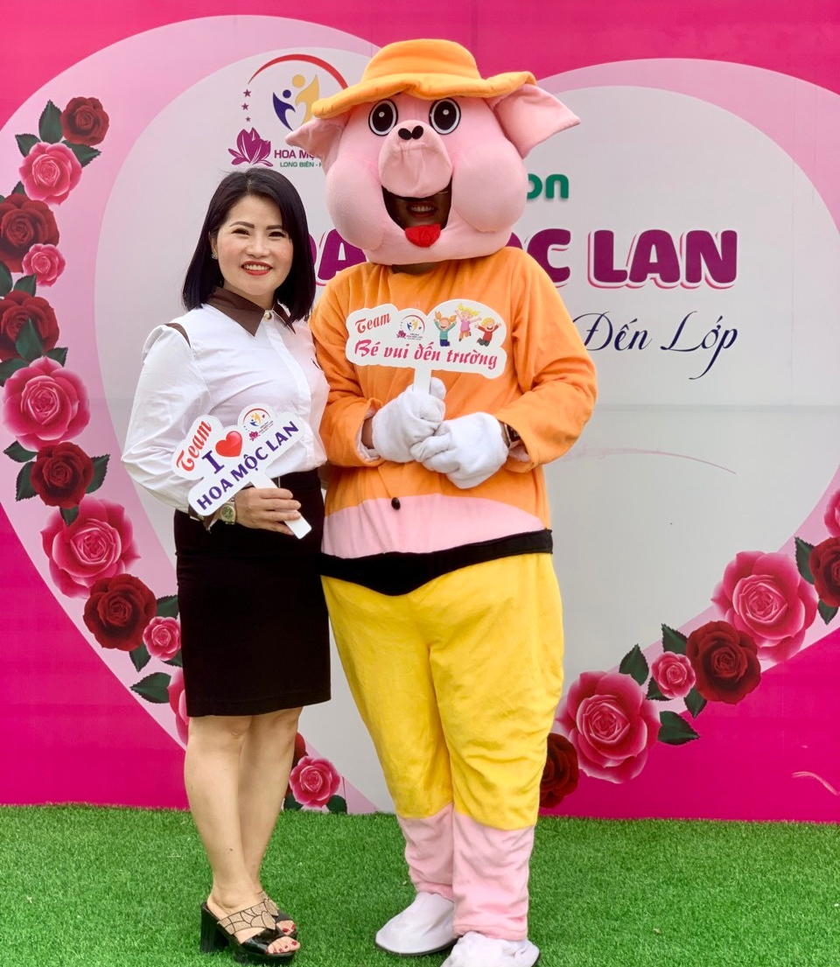

Cô giáo: Trần Thị Thanh Thủy trong ngày 4/5/2023, ngày đầu đón học sinh.

Vốn đam mê với nghề giáo, sự nhiệt huyết của tuổi trẻ đã thôi thúc cô người đã dành nhiều tâm huyết và tấm lòng yêu nghề mến trẻ trong hơn 20 năm qua. Từ khi làm Phó hiệu trưởng rồi làm hiệu trưởng đảm nhiệm nhiều vị trí, chức vụ khác nhau nhưng ở cương vị nào cô cũng luôn tận tâm vói công việc, hoàn thành xuất sắc nhiệm vụ được giao. Với bạn bè, đồng nghiệp cô là người lãnh đạo tận tụy với công việc, luôn cầu thị, biết lắng nghe ý kiến đóng góp xây dựng tập thể, không ngừng học tập, phấn đấu, rèn luyện, sáng tạo, lấy kết quả công việc làm đầu, là thành công của tập thể để hoàn thành tốt mọi nhiệm vụ.
Cô giáo Trần Thị Thanh Thủy- BTCB- Hiệu trưởng nhà trường được điều động về công tác tại trường mầm non Hoa Mộc Lan từ ngày 16/03/2023. Với tuổi đời cũng như tuổi nghề có kinh nghiệm trong công tác quản lý của nhà trường đã nhiều năm. Từ khi có quyết định điều động về trường Hoa Mộc Lan cô đã tham mưu với các cấp lãnh đạo để hoàn thiện sớm trường mới và xin cấp trên đầu tư cơ sở vật chất trang thiết bị hiện đại để nhà trường sớm đi vào hoạt động. Đến ngày 18/04/2023 nhà trường mới có quyết định của giáo viên, nhân viên từ các trường được điều động về Trường mầm non Hoa Mộc Lan. Cô đã bắt tay vào việc phân công, công việc phụ trách trong ban giám hiệu, và các bộ phận giáo viên nhân viên theo đúng vị trí công việc và tạo được sự đoàn kết nội bộ nhà trường. Trong vòng chưa đầy nửa tháng bằng những kinh nghiệm cùng với sự nhiệt huyết của cô đã chỉ đạo các bộ phận để tuyển sinh, trang trí lớp để sẵn sang đón trẻ và đến ngày 04/5/2023 nhà trường đã đi vào hoạt động. với số trẻ 170 trẻ được chia làm 10 lớp. Đó là bước vạn sự khỏi đầu nan của nhà trường. với đức tính giản dị, ham học hỏi, niềm say mê với nghề. Cô giáo Trần Thị Thanh Thủy BTCB - Hiệu trưởng nhà trường là người có năng lực quản lý, có tấm lòng nhân hậu, tâm huyết và không ngừng sáng tạo, cô luôn quan tâm hỏi han động viên chị em cố gắng. Là người "Đứng mũi chịu sào" cô không chỉ góp phần nâng cao chất lượng đổi mới phương pháp giáo dục và diện mạo của ngôi trường ngày một khang trang, sạch, đẹp, tạo sân chơi vận động, xây dựng các góc chơi quy mô lớn và xây dựng môi trường giáo dục lấy trẻ làm trung tâm. Và đến thời điểm này nhà trường đã ra mắt Chi bộ Đảng và thành lập Công đoàn, Chi đoàn. Bên cạnh đó cô luôn gương mẫu, luôn đặt lợi ích tập thể lên trên hết, luôn sẵn sàng tham gia công việc cùng chị em, xắp xếp công việc một cách khoa học, hiệu quả. Mỗi công việc trong trường đều được cô giải quyết hợp tình, hợp lí, công việc có khó khăn đến đâu cũng được cô tháo gỡ, không chỉ biết quan sát, lắng nghe và không ngừng học hỏi mà cô còn là một người, dám nghĩ, dám làm, mạnh dạn đề xuất ý kiến với cấp trên nhằm nâng cao tay nghề cho giáo viên và chất lượng chăm sóc giáo dục trẻ. Với phụ huynh cô luôn lắng nghe ý kiến đóng góp, cô khéo léo trong công tác vận động phụ huynh quan tâm tới trường lớp con em mình hơn.
Ngày 19/5/2023 trường được khánh thành gắn biển công trình kỷ niệm 20 năm thành lập quận.
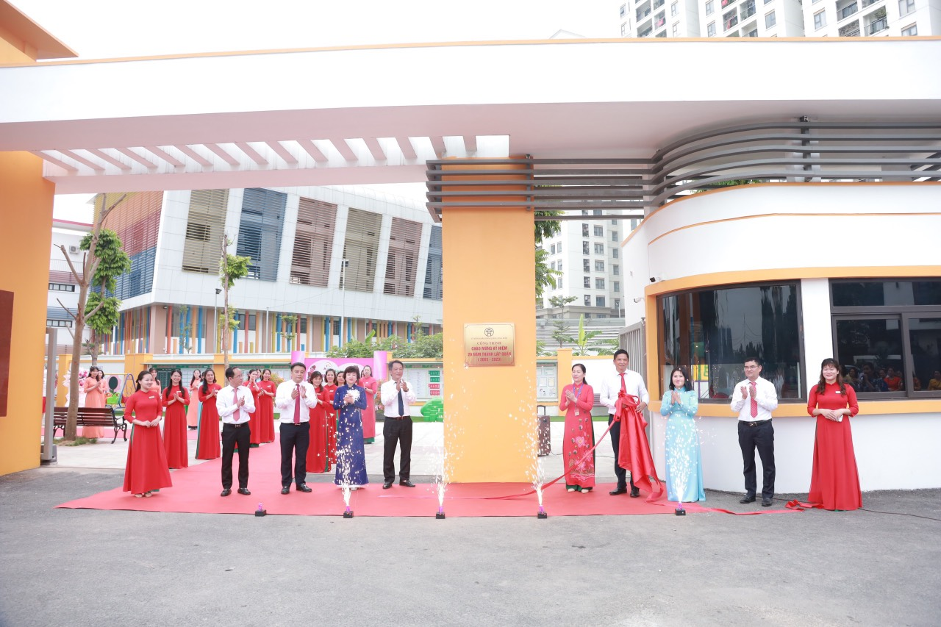
Cô giáo: Trần Thị Thanh Thủy cùng các cấp lãnh đạo của UBND Quận cắt băng khánh thành gắn biển công trình 20 năm thành lập quận.
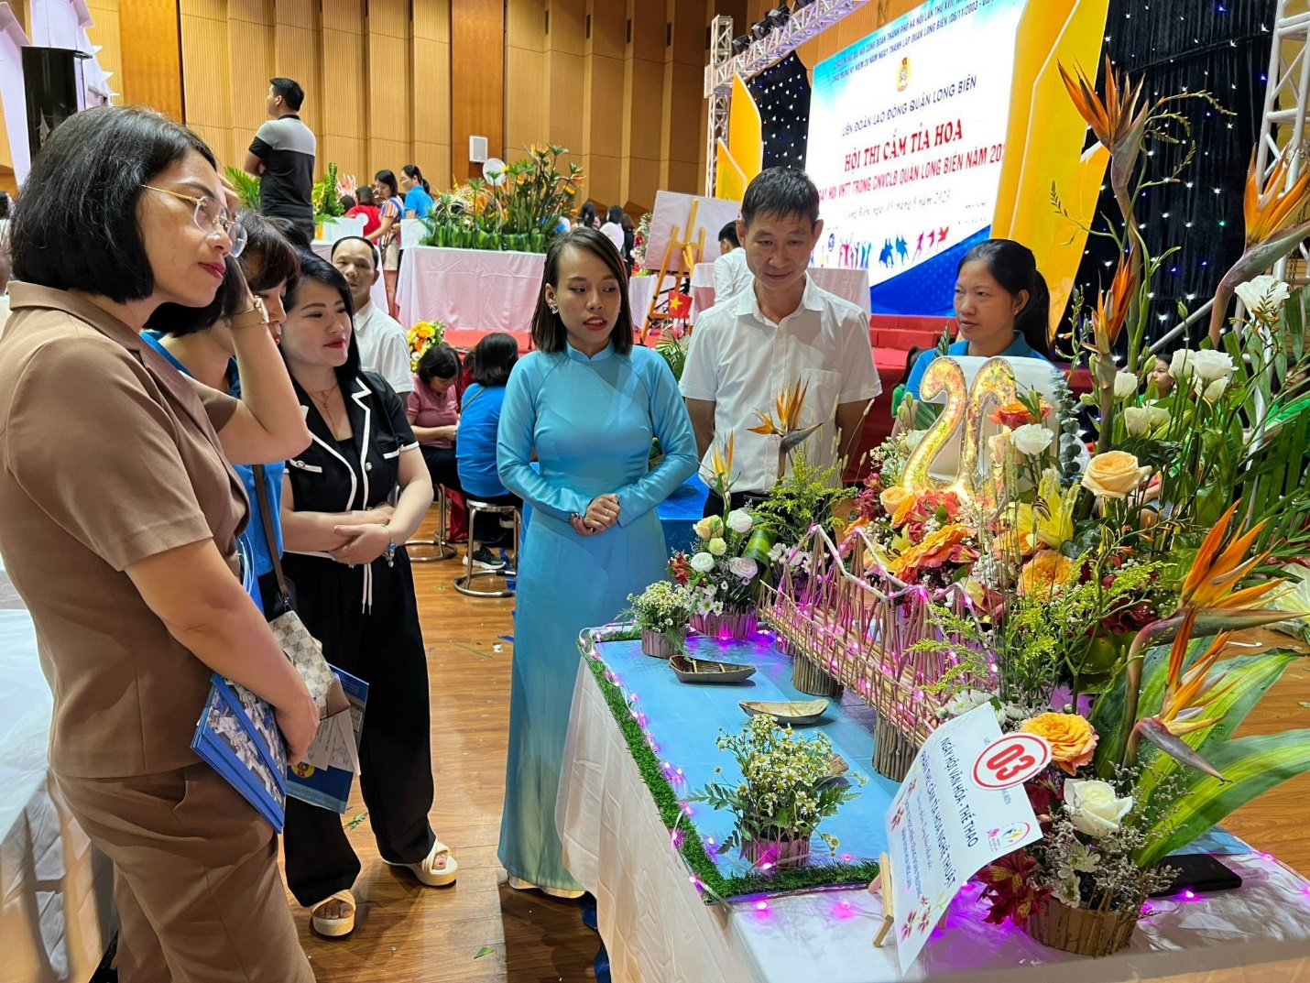
Cô luôn chăm chỉ tự học, nghiên cứu để phục vụ cho công việc và cô luôn biết vận dụng những kiến thức vào công việc cũng như cuộc sống. Khi con làm giáo viên đứng lớp cũng như khi đã là cán bộ quản lý cô luôn mẫu mực nghiêm túc từ lời ăn tiếng nói đến lối sống, tác phong sư phạm.Cô thường xuyên đi làm sớm, luôn sát sao, quán xuyến công việc trong trường chỉ đạo kịp thời, cần thiết. Cô từng là Bí thư Đoàn, Phó hiệu trưởng phụ trách chuyên môn - Chủ tịch công Đoàn, Hiệu trưởng. Với những nỗ lực không ngừng nghỉ của bản thân, Cô đã đạt nhiều thành tích đáng kể: Nhiều năm liền đạt chiến sĩ thi đua cấp cơ sở, sáng kiến kinh ngiệm đạt loại A cấp quận và nhiều sáng kiến kinh nghiệm đạt cấp thành phố, nhưng dù bất kỳ ở cương vị nào cô cũng luôn nghiêm túc làm việc với tinh thần trách nhiệm cao.

Cô giáo: Trần Thị Thanh Thủy cùng với Ban giám khảo tại hội thi cắt tỉa hoa chào mừng 20 năm thành lập quận do LĐLĐ quận tổ chức.
Với sự nỗ lực cố gắng không ngừng của bản thân cô luôn sát sao chỉ đạo đội ngũ giáo viên, nhân viên nhà trường và từng bước không ngừng nỗ lực cố gắng và khai giảng đầu tiên của Trường mầm non Hoa Mộc Lan đã được diễn ra vào ngày 5/9/2023 với sự quan tâm của các cấp lãnh đạo và 300 học sinh phụ huynh, tiếng trống khai trường đầu tiên đã được cô đánh trống báo hiệu một năm học mới bắt đầu hứa hẹn gặt hái nhiều thành công.
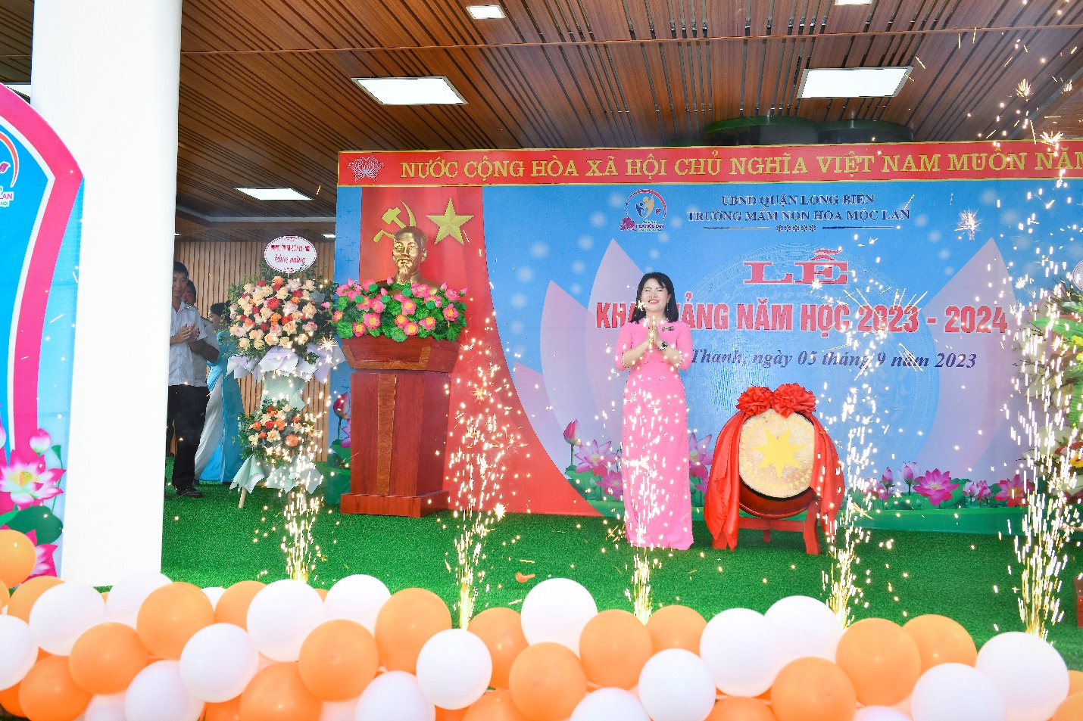
Cô giáo: Trần Thị Thanh Thủy đánh trống khai trường báo hiệu một năm học mới gặt hái nhiều thành công.
Bên cạnh việc luôn làm tốt chức trách nhiệm vụ trong công việc, Cô còn là người mẹ mẫu mực trong gia đình, cô luôn sắp xếp một cách khoa học, chu đáo để có thể hoàn thành nhiệm tốt nhiệm vụ chuyên môn. Có thể nói trong cuộc sống cũng như trong công việc ở bất kỳ lĩnh vực nào đồng chí cũng luôn phấn đấu hết mình để hoàn thành xuất sắc nhiệm vụ. Điều đó để lại sự cảm phục, yêu mến của toàn thể giáo viên, nhân viên trong Trường mầm non Hoa Mộc Lan và các bậc phụ huynh. Cô giáo Trần Thị Thanh Thủy thật xứng đáng với danh hiệu: “Đồng chí Hiệu trưởng tâm huyết với nghề, hết lòng vì Sự nghiệp trồng người”.
Cuối cùng, tôi xin gửi lời kính chúc Cô giáo Trần Thị Thanh Thủy và tập thể Trường mầm non Hoa Mộc Lan luôn luôn đoàn kết và ngày càng phát triển.

NGƯỜI VVIẾT TIN
Giáo viên

Lê Thị Hà

